План-конспект занятия
педагога дополнительного образования
Зайцевой Ольги Петровны

Объединение – Туристско-краеведческая направленность
Программа - «Юнитур».
Группа - 01-05.
Дата проведения: - 18.12.2023.
Время проведения: 17 ч. 30 мин.
Тема занятия: «Азбука топографии и ориентирования. Что такое спортивная карта? Условные знаки спортивных карт»
Цель: научить работать со спортивной картой. Познакомиться с условными знаками спортивных карт.
Задачи:
- познакомить (вспомнить) с понятием карта, виды карт;
- познакомить (вспомнить) с понятием масштаб, виды масштабов;
- познакомиться со спортивными картами, найти отличия от топографической карты
- познакомиться с условными обозначениями спортивных карт
Оборудование: атласы по географии 6 («Дрофа», ФГОС, М.-2015) – 7 класс («Дрофа», ФГОС, М.-2015), атласы дорог России, топографические карты, спортивные карты, линейка, транспортир, компас.
Ход занятия:
- Актуализация знаний.
- Карта – чертёж поверхности, выполненный в определённом масштабе
Рассмотрите карты в атласах по географии для 6,7 класса.
Задание 1.
- Чем могут отличаться карты?
Классификация карт

по масштабу по содержанию по охвату территории по назначению
- крупномасштабные; - мировые; - учебные;
- среднемасштабные; - материков и частей света; - справочные;
- мелкомасштабные; - регионов мира; - навигационные;
- стран, отдельных частей стран.

общегеографические тематические:
- физико-географические;
- социально-экономические.

Приведите примеры карт (на каких страницах в атласах 6 и 7 класса по географии):
- физико – географические;
- социально – экономические;
- мировые;
- материков;
- стран.
Задание 2.
- Масштаб – отношение длины линии на чертеже, плане или карте к длине, соответствующей линии в натуре. Обозначается в виде дроби, числитель которой равен единице, а знаменатель числу, показывающему степень уменьшения длин линий (например 1:100 000 – 1 см на карте соответствует 100 000 см в действительности).
Приведите примеры карт (на каких страницах в атласах 6 и 7 класса по географии):
- мелкомасштабные (от М 1:200 000 до 1:1 000 000);
- среднемасштабные (М 1:25 000, 1:50 000 и 1:100 000);
- крупномасштабные (М 1:5 000 и 1:10 000).
- Основной материал.
Задание 3.
- В походном туризме пользуются крупномасштабными картами, они более подробные, ориентироваться с помощью условных знаков.
- В спортивном туризме пользуются спортивными картами, они крупномасштабные, более подробные, чем топографические и со специальными условными знаками.
ОТЛИЧИЕ КАРТ

Топографическая | Спортивная
Топографы придумали специальные условные знаки, чтобы они по возможности были похожи на сами местные предметы, а по размерам соответствовали им в масштабе карты.  Топографические условные знаки подразделяют на линейные, фигурные, площадные и пояснительные.  Линейные - это дороги, линии связи, линии электропередач, ручьи, реки и т.п. То есть это знаки таких местных предметов, которые сами по себе имеют форму длинных линий;  Фигурные — это знаки башен, мостов, церквей, паромов, электростанций, отдельных строений и т.п.;  Площадные - это знаки лесов, болот, населенных пунктов, пашен, лугов — то есть местных предметов, занимающих значительные площади поверхности земли. Площадные знаки состоят из двух  элементов: контура и знака, заполняющего контур;  Пояснительные - это знаки характеристики леса, названия населенных пунктов, железнодорожных станций, рек, озер, гор и т.д.  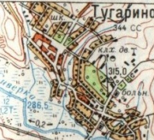  Пользуются в походах!!! | Условные знаки спортивных карт разделены на  5 групп:  - рельеф;  - скалы и камни;  - гидрография и болота;  - растительность;  - искусственные сооружения.  В отдельную группу выделены знаки обозначения дистанции и стрелки магнитного меридиана.  Для лучшего запоминания условных знаков каждой однородной группы предметов установлен типовой знак, схематически напоминающий вид предмета сбоку или сверху (дорога, строение, дерево).  Условные знаки спортивных карт подразделяются на масштабные, линейные, и внемасштабные.  Масштабными знаками обозначают леса, поля, луга, крупные сооружения и т.д., границы которых на карте полностью соответствуют очертаниям на местности, уменьшенным согласно масштабу карты. (Площадные ориентиры).  Линейными знаками обозначают тропинки, дороги, ручьи, канавы, просеки и т.д., которые показываются на карте в виде различных линий. Длина этих линий соответствует размерам изображаемых объектов в масштабе карты, а ширина большей части дается увеличено. (Линейные ориентиры).  Внемасштабные знаки используются для обозначения отдельных камней, маленьких ямок, холмиков, мостиков, родников и т.п., т.е. таких предметов, которые нетрудно или невозможно показать в масштабе карты из-за небольших размеров. Точное местоположение внемасштабных объектов на карте соответствует центру знака. (Точечные ориентиры).  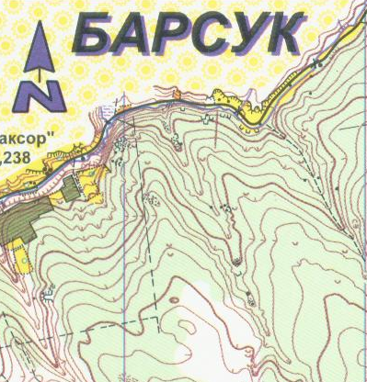  Пользуются на соревнованиях!!!

Задание 4. Мозговой штурм.
- Можно ли с помощью масштаба определить расстояние на карте? Как это сделать?

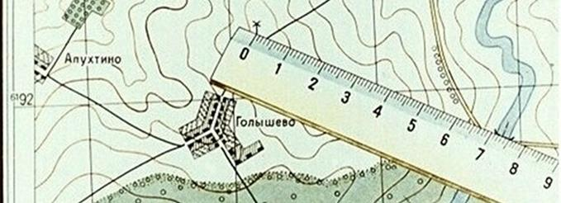

Например:
Определите, чему равно расстояние от ветряной мельницы до моста на р. Уса.
Измеряем с помощью линейки расстояние между ветряной мельницей и мостом через реку Усу. Расстояние равно 7 см. Находим именованный масштаб на карте. Масштаб в 1 см 100 м. Расстояние (измеренное с помощью линейки) умножаем на масштаб получаем расстояние на местности. 7 см Х 100 см = 700 м.
- Условные обозначения спортивных карт
http://shensyaolon.ru/tourism/orienteering/conventional%20signs/uslovnie_znaki.pdf
- Домашнее задание
Ответить письменно на вопросы:
- Что такое карта?
- Что такое масштаб и для чего он нужен?
- Чем отличается топографическая карта от спортивной карты?
- Как и с помощью чего определить расстояние на карте?
- Как вы думаете, какими картами пользуются в походном туризме и почему?
- Как вы думаете, какими картами пользуются в спортивном туризме и почему?
Обратная связь:
Фото самостоятельного выполнения задания отправлять на электронную почту metodistduz@mail.ru для педагога Зайцевой О.П.

